中一·今日动态
｜2025.4.2｜
每一天的幼儿园时光，都是孩子们探索世界、发现自我的奇妙旅程，晨检、午餐和游戏都是成长的见证。早晨，小朋友们通过签到和晨检开启新的一天，整理水杯、喝牛奶时也学会了耐心与秩序。午餐时间，他们有序洗手、安静用餐，懂得感恩食物的来之不易。户外活动中，孩子们在攀爬架上挑战自我，锻炼身体协调能力，收获自信与勇气。集体游戏则让他们学会合作与分享，感受团队的力量。这些活动让孩子们的童年充满快乐与意义。今天我们班来园24人，1人请假。
-户外活动-
今天，中班幼儿在户外开展了趣味十足的"钻山洞"合作游戏。孩子们两人一组手拉手面对面站立，搭成一个个小山洞，其他小组则手拉手蹲下，灵活地从山洞中钻过。活动中，孩子们轮流扮演"山洞"和"钻洞者"，既锻炼了下肢力量和身体协调性，又培养了团队合作精神。教师适时引导幼儿注意安全间距，整个操场充满了欢声笑语，孩子们在游戏中体验到了合作的快乐和运动的乐趣。
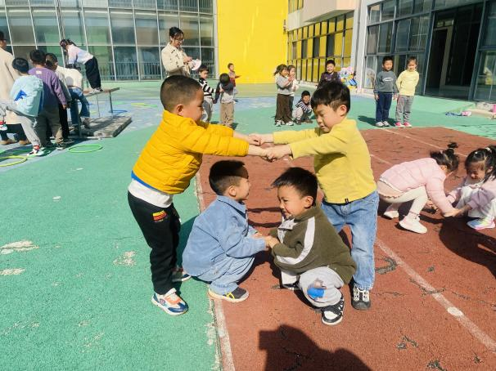 |  | 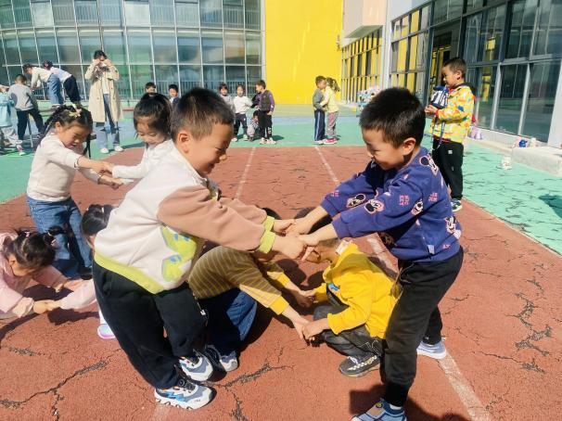
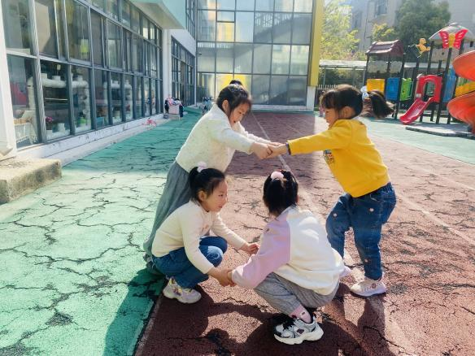  我们两人一组进行合作游戏，后面一组小朋友越过山洞。 |  | 你看我们很轻松就越过这个“大山”了。
 | 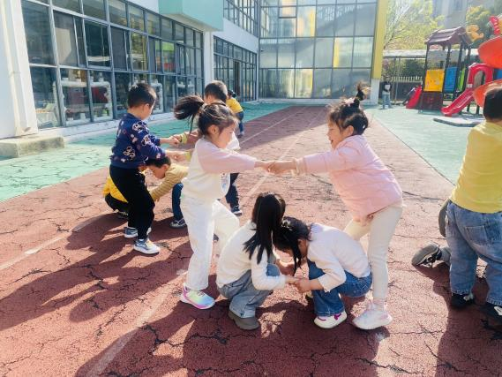
你看我们的动作也很快的哦，我们很快就完成啦！ | 我们一组也开始了，虽然现在是落后的一组，但是我们会两组一起努力。

-自主活动-
早晨幼儿在晨间自主活动中展现了良好的自我管理能力。孩子们有序地将水杯带子整理好挂在指定位置，仔细检查水杯摆放是否整齐；随后认真地将"快乐家园"联系册放入个人储物格，确保边角对齐；最后在签到墙用个性化标记完成每日签到。这些活动培养了幼儿的生活自理能力和责任感，他们在轻松愉快的氛围中逐步养成了做事有条理的好习惯，为一天的幼儿园生活做好了准备。
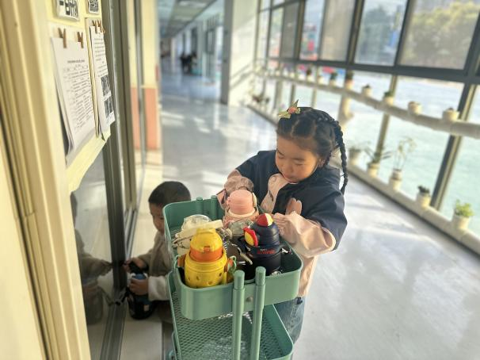 | 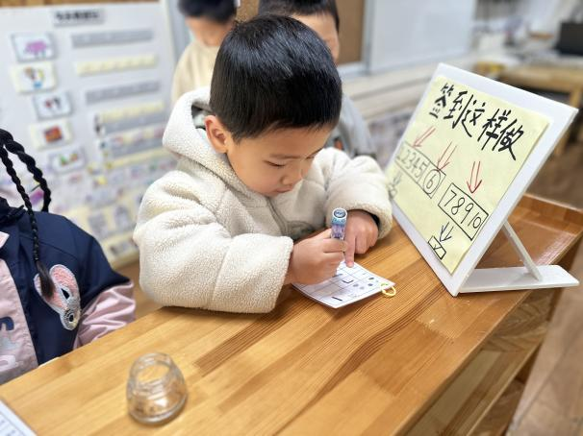
我早晨来园后，我会把自己的水杯整理好，有序摆放在小车上。 | 每天的签到也不能忘记哦，我们已经习惯了。
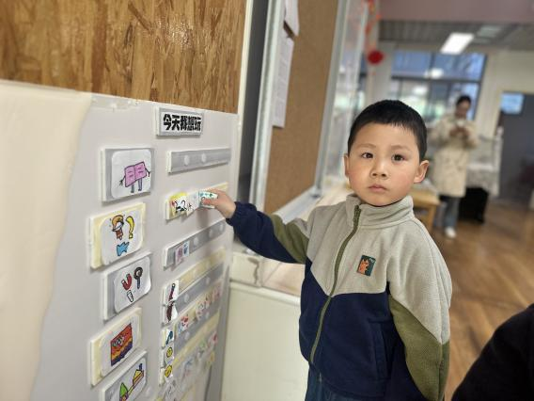

在小朋友还没有全部来到之前，我们来的早的小朋友是有时间做好游戏计划的。

-区域游戏活动-
今天，中班幼儿在区域游戏中开展了丰富多彩的活动。美工区的孩子们用彩色黏土捏出各种造型，锻炼手部精细动作和创造力；益智区的幼儿专注地操作拼图、积木等材料，发展逻辑思维和空间认知能力；建构区的"小建筑师"们合作搭建城堡，培养团队协作意识；角色区的"小超市"热闹非凡，孩子们在情景模拟中提升社交能力。各区域活动既满足个性化发展需求，又促进幼儿多方面能力的综合提升，孩子们在自主探索中收获成长与快乐。
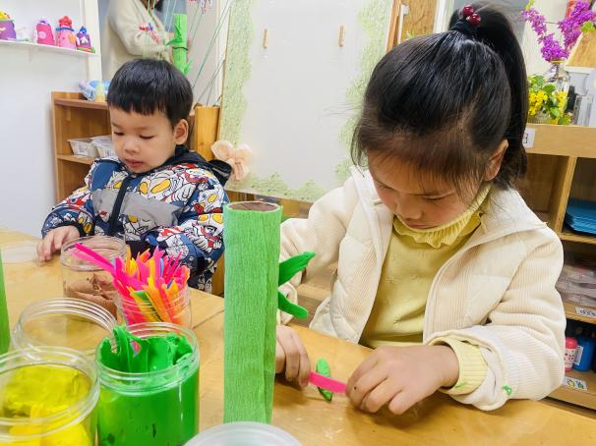 | 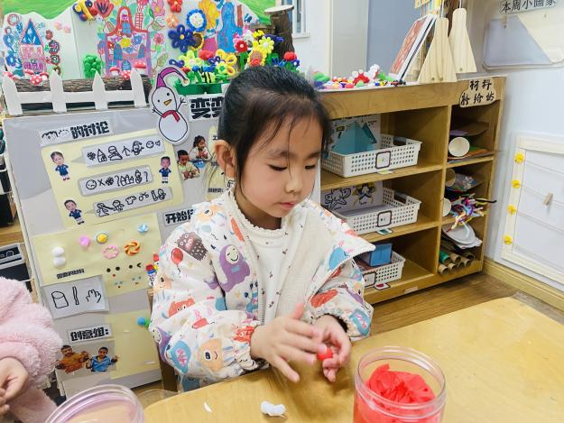
你猜我们在做什么？我们在做竹叶，竹叶是细细长长的。 | 我在做蘑菇，我的这个蘑菇，是很可爱的哦，小小的。
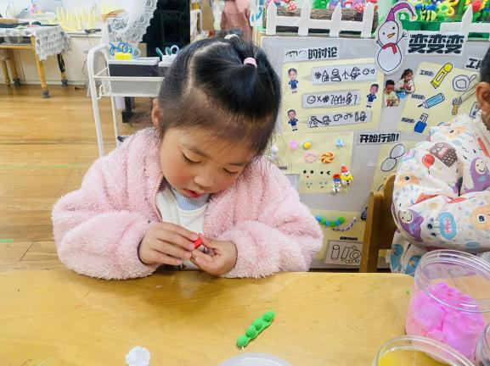
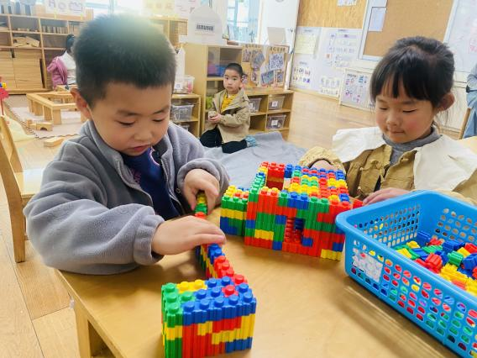

我们做的是一座房子，房子里面还有很过的房间布置哦。 | 我在坐春天的蔬菜，是豌豆哦。我喜欢吃豌豆。

-午餐活动-
今天我们的午餐吃的是：清蒸鸦片鱼、包菜炒肉沫、青菜木耳鸡蛋汤，鸦片鱼孩子们一直都很喜欢，他们现在已经回自己吐鱼刺喽。看孩子们有在细细的品尝着。
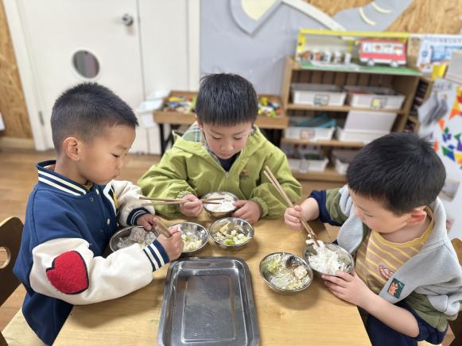 | 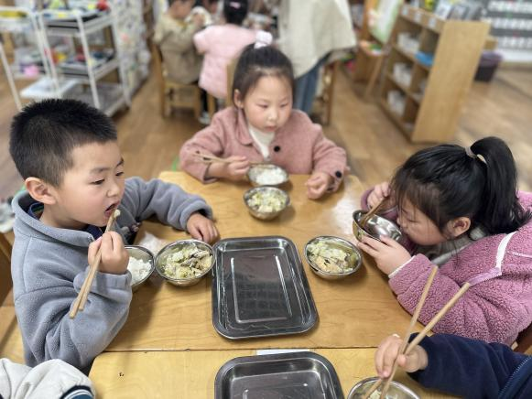
今天的鸦片鱼味道很好，有很香的葱味道。 | 包菜和肉沫味道也不错，包菜脆脆的，我很喜欢。
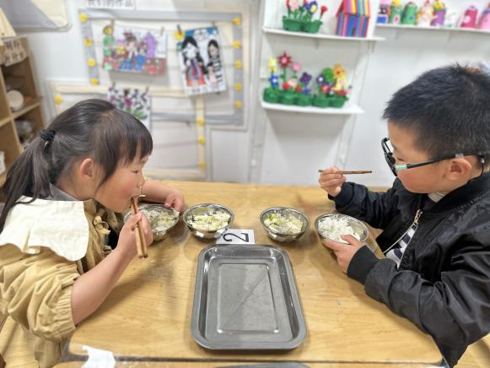 | 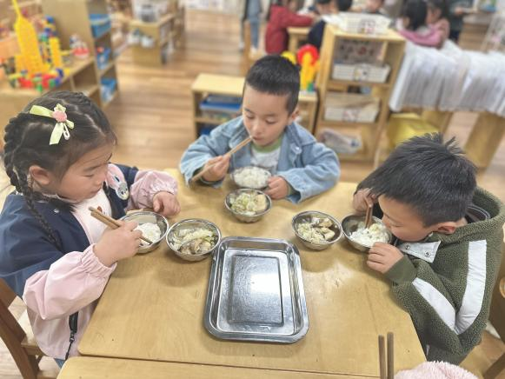
我很喜欢春天的蔬菜，我今天肯定要比昨天吃的快一些。 | 我们一组的桌面吃的最干净，没有人掉米粒哦！
-温馨提示-
- 春季传染病高发期，请尽量不要去人多密集处。
- 天气温度反复无常，请家长们时常关注幼儿穿衣情况。
- 近期诺如病毒比较猖獗，请关注孩子们的各项身体体征。
- end -
在一起的点滴都值得记录
我们｜中一班｜在一起

